Наибольшее и наименьшее значения функции на отрезке.
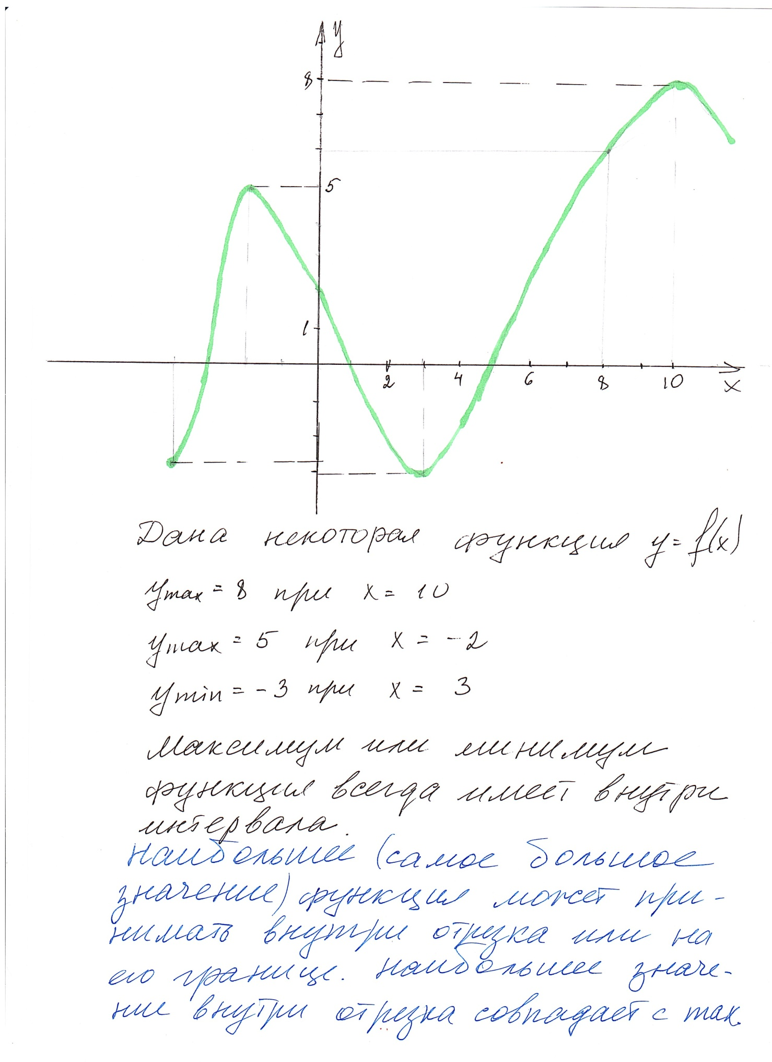

Рассмотрим отрезок $\left[0;11\right]$. На этом отрезке функция имеет максимум у = 8 при х = 10, имеет минимум у = -3 при х = 3. Эти же значения будут наибольшим и наименьшим значениями функции на данном отрезке.
Рассмотрим другой отрезок $\left[-2;8\right]$. На этом отрезке остался минимум у = - 3 при х = 3, но максимума на этом отрезке нет.
Самая высокая точка графика на этом отрезке у = 6 при х = 8, самая низкая точка графика на этом отрезке у = -3 при х = 3, то есть совпадает с минимумом.
Значит, если функция имеет максимум или минимум – они всегда находятся внутри отрезка. Наибольшее (наименьшее) значения функция принимает или внутри отрезка, тогда оно совпадает с максимальным (минимальным) или на границе.
Чтобы найти наибольшее и наименьшее значения функции нужно:
- найти критические точки функции с помощью производной;
- вычислить значения функции в критических точках, входящих в отрезок, и на концах заданного отрезка;
- выбрать самое большое и самое маленькое значения.
ПРИМЕР 1: $у=х^{3}-12х^{2} на \left[-2;4\right]$
$y^{'}=3x^{2}-24x=3x\left(x-8\right)=0$ при х = 0 и х = 8 –не принадлежит отрезку $\left[-2;4\right]$, значит эту точку не рассматриваем.

$$у\left(0\right)=0, у\left(-2\right)=-8-12∙4=-56$$
$$у\left(4\right)=64-12∙16= -128$$
Значит у = -128 – наименьшее значение,
У = 0 – наибольшее значение данной функции на заданном отрезке.
Пример 2: Найти наибольшее значение функции f(x) = х³ - 3х² + 2 на отрезке [-2; 3].
Решение: $y^{'}=3x^{2}-6x=0,$ 3x(x- 2) = 0 → x₁=0, x₂ = 2 – обе точки входят в заданный интервал. Находим значения функции в найденных точках и на концах отрезка, выбираем самое большое и самое маленькое значения.
у(0) = 0³- 3*0² + 2 = 2,
у(2) = 2³ – 3*2² + 2 = 8 – 12 + 2 = - 2,
у(-2) = (-2)³ – 3*(-2)² + 2 = -8 – 12 + 2 = - 18, - наименьшее.
у(3) = 3³ – 3*3² +2 = 27 – 27 + 2 = 2. у(0) = у(3) = 2 – наибольшее.
Пример 3: Исследовать с помощью производных функцию и построить график: $у=2+9х+3х^{2}-х^{3}$
Найдем производную первого порядка и приравняем ее к нулю
$$y^{'}=9+6х-3x^{2}=0$$
$х^{2}-2х-3=0$ при х = -1 и х = 3.
$$у\left(-1\right)=2+9∙\left(-1\right)+3∙{\left(-1\right)}^{2}-{\left(-1\right)}^{3}=2-9+3+1=-3$$
$$у\left(3\right)=2+9∙3+3∙3^{2}-3^{3}=2+27+27-27=29$$
у(- 1) = - 3 – минимум функции,
у( 3) = 29 – максимум функции.
Найдем производную второго порядка $y^{''}=6-6х=0$ при х = 1.
У(1) = 2 + 9 + 3 – 1 = 13
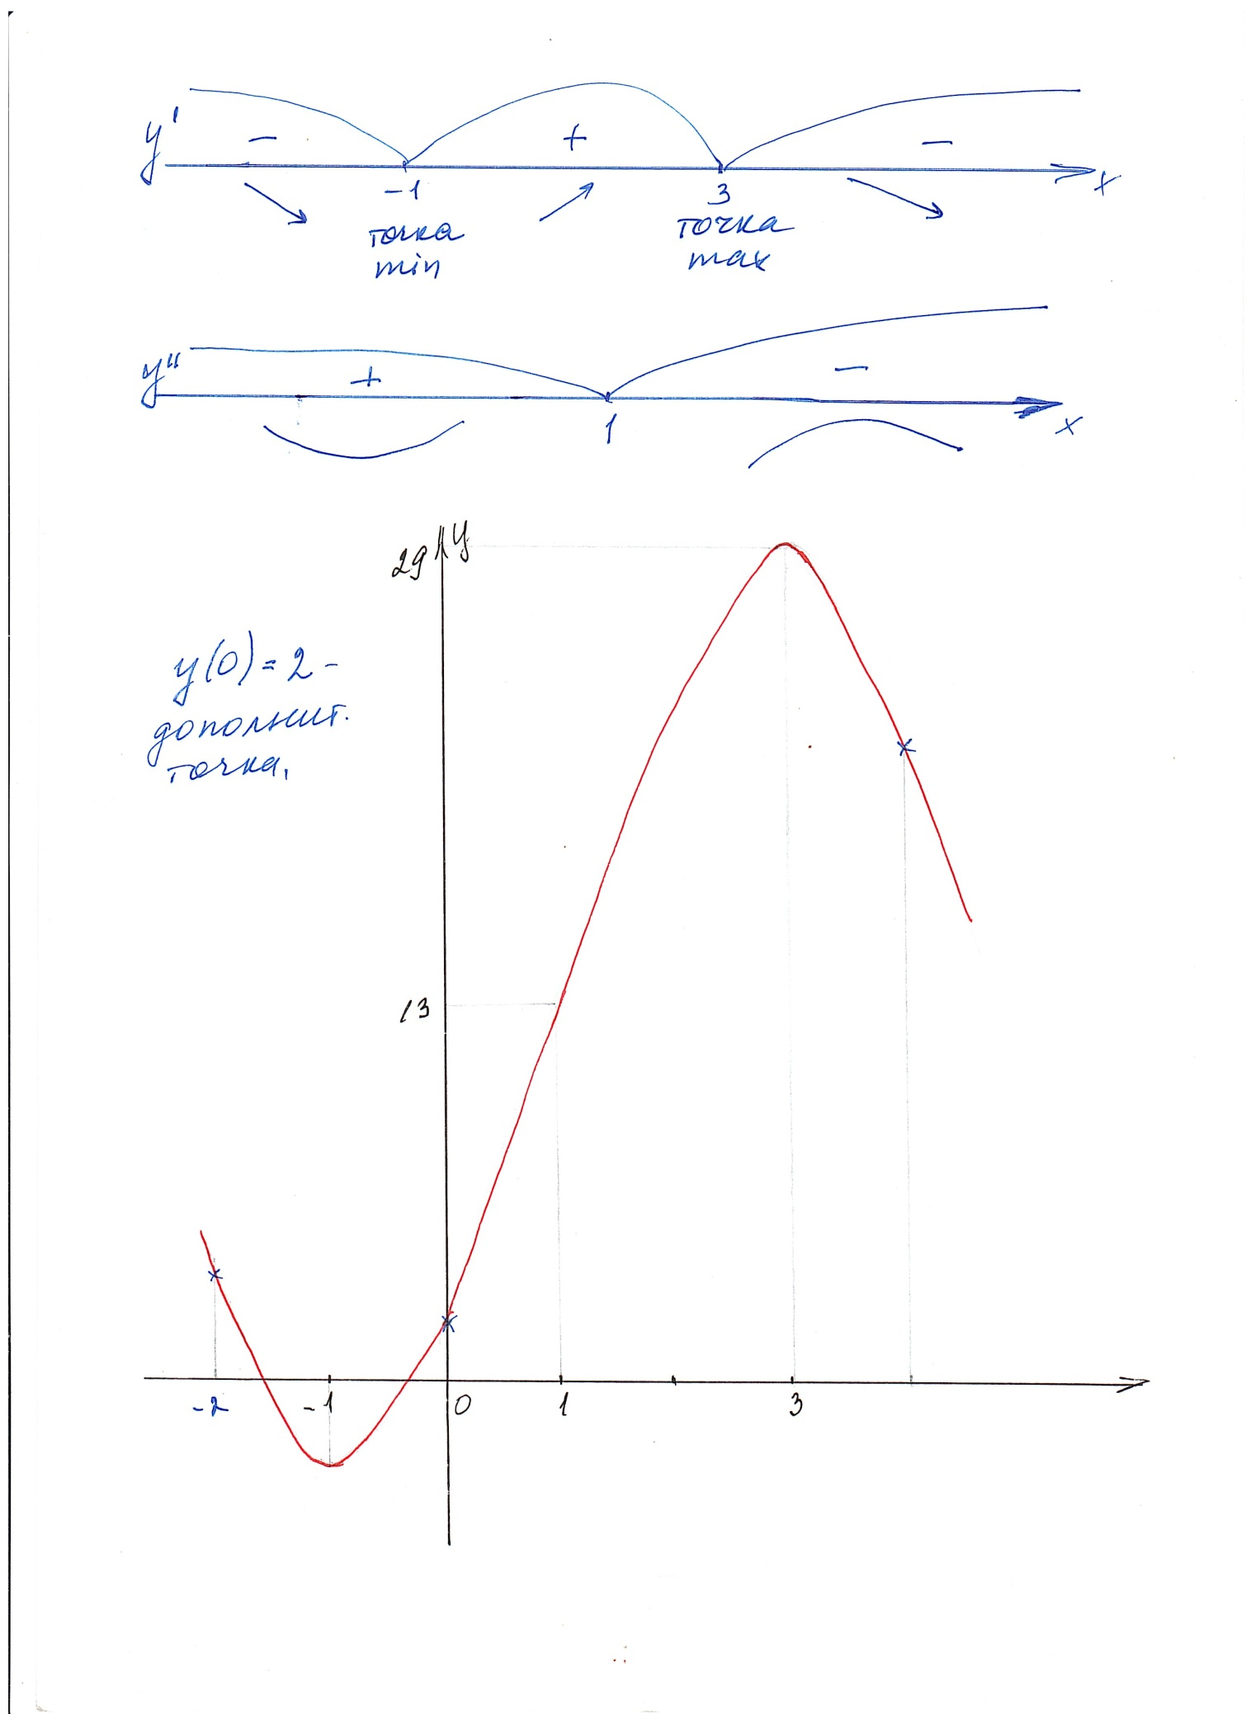

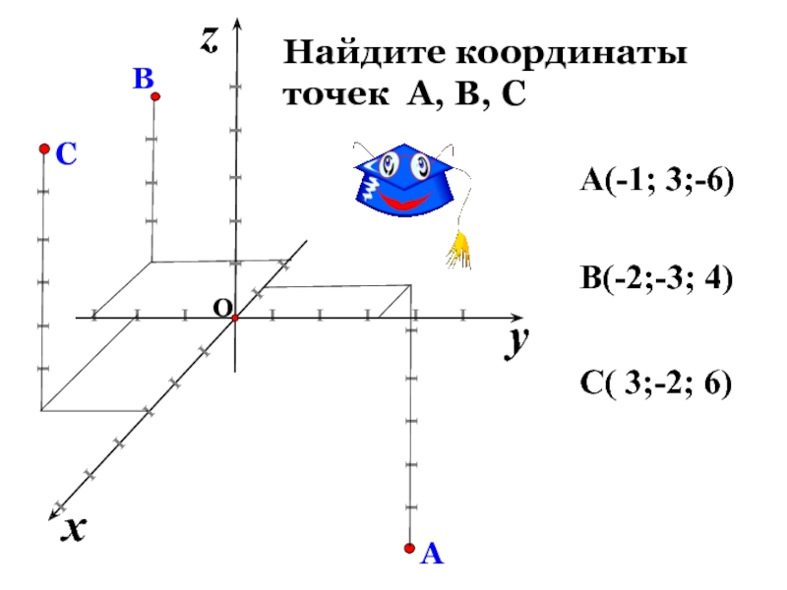
Самостоятельно
Найти производную функции
- $у=х^{8}; у=2х^{11}; у=х^{35}$
- $у= -5х^{4}; у=32х^{-5}; у=-21х^{-3}$
- $у=3х^{7}-4х^{6}+17х^{3}+23х-17+π$
- Найти производные первого, второго и третьего порядка и вычислить $у\left(-2\right) и у^{''}\left(2\right)$ для функции $y=-3x^{4}+4x^{3}+15x.$
- Найти наибольшее и наименьшее значения функции на отрезке:
$$у=х^{3}-6х^{2}+5 на \left[1;5\right]$$
- Исследовать функцию с помощью первой и второй производной и построить график: $у=х^{3}-3х^{2}-45х+7$
- В системе координат построить точки А(5; 0; 2), В( 2; 3, 1), С(-3; 3; -1). Указать какая из них расположена левее, какая правее; какая выше всех, какая ниже всех; какая ближе, дальше. Найти какой-нибудь вектор, коллинеарный вектору $\overline{СВ.}$

